Информирование родственников, ухаживающих за людьми с деменцией.
Диагноз — «Деменция» звучит как страшный приговор. Да, это не рак. Но это начало новой очень сложной жизни, требующей больших материальных и моральных затрат прежде всего для родственников больного. Уход за больными с деменцией создаёт много проблем для семьи и опекунов. У людей со слабоумием, развившемся в результате многих причин (алкоголизм, атеросклероз, инсульт, например) наблюдается прогрессирующее мозговое расстройство, в результате которого им становится трудно мыслить ясно, общаться с близкими и заботиться о себе. Появляются грубые изменения личности и поведения человека. И самое печальное то, что выздоровления от деменции не бывает. Главное, это затормозить развитие болезни.
Вот общие советы по уходу за больными с деменцией дома.
- Мимика, тон голоса и физическое прикосновение помогут выразить чувства. Необходимо привлечь внимание человека и ограничить отвлекающие факторы. Прежде чем говорить, убедитесь, что вас слышат.
- Говорить необходимо медленно, отчётливо и ободряющим тоном. Не нужно повышать голос. Если больной не понял с первого раза, используя ту же формулировку, повторите вашу фразу или вопрос. Если все ещё не понимает, подождите пару минут и переформулируйте вопрос.
- Когда ситуация становится тяжёлой, необходимо отвлечь и перенаправить внимание. Если больной расстроен или взволнован, поменяйте обстановку. Попросите его о помощи или предложите прогуляться. Общайтесь с человеком на уровне чувств и эмоций.
- Люди, больные деменцией, пребывают в замешательстве, чувствуют тревогу и неуверенность. Также они часто путают реальность и фантазии. Некоторые могут вспомнить даже вещи, которые не происходили. Не пытайтесь убедить их в том, что они ошибаются. Сосредоточьтесь на чувствах, которые они демонстрируют.
- Вспомните былые времена. Многие больные с деменцией не могут сказать, что произошло 30 минут назад, но отчётливо помнят подробности своей жизни 30 лет назад. Поэтому не следует задавать вопросы, ответы на которые предполагают использование кратковременной памяти. Вместо этого, попробуйте задать вопросы о том, что было давно.

Если больной с деменцией делает все неправильно
Невозможно изменить человека. Если вы попытаетесь контролировать или изменить его поведение, скорее всего, встретите сопротивление. Попробуйте взаимодействовать с ним, не контролируйте. Например, если человек хочет спать на полу, предложите надувной матрас и сделайте его спальное место комфортным. Важно помнить, что мы можем изменить наше поведение или физическую среду. Перемена нашего собственного поведения часто приводит к перемене в поведении больного человека.
Посоветуйтесь с лечащим врачом. Проблемы в поведении могут быть медицинского характера. Возможно, человек чувствует неблагоприятные побочные эффекты после приёма лекарств. В ряде случаев, таких как недержание мочи или галлюцинации, возможен приём лекарств, действие которых поможет справиться с проблемой.
Поведение больных всегда имеет цель. Люди с деменцией, как правило, не могут сказать нам, что они хотят и в чем нуждаются. Возможно, человек чувствует потребность быть занятым.

Если больной с деменцией постоянно бродит, пытается уйти из дома:
Выделите время для физических упражнений, чтобы уменьшить беспокойство больного. Можно установить новые замки на входные двери. Устанавливайте их выше или ниже уровня глаз. Многие люди, болеющие деменцией, смотрят только прямо. Имейте в виду, в целях безопасности замки должны быть легкодоступными для других людей. Можете попробовать повесить занавес или цветной стикер для маскировки двери. Знаки «стоп» и «не входить» могут оттолкнуть его от мысли зайти в эту дверь. Поместите чёрную ткань, мат или покрасьте крыльцо чёрным цветом. Это может показаться непроходимой дырой для человека с деменцией.
Рассмотрите возможность установки системы домашней безопасности или системы мониторинга для человека с деменцией. Существуют цифровые приборы, которые можно носить как наручные часы или закрепить на поясе. Это системы глобального позиционирования (GPS) или другие технологии, чтобы отслеживать местонахождение человека.

Если больной с деменцией тревожен
Тревожность относится к изменению поведения, связанному с деменцией, включая раздражительность, бессонницу и вербальную или физическую агрессию. Возбуждение может быть вызвано различными вещами, в том числе экологическими факторами, страхом и усталостью.
Необходимо снизить уровень шума, беспорядка или количество человек в комнате. Храните домашние вещи и мебель в одном месте. Знакомые предметы и фотографии дают ощущение безопасности и могут вызвать приятные воспоминания. Необходимы нежные прикосновения, успокаивающая музыка, чтение или прогулки, чтобы подавить тревогу. Говорите ободряющим голосом. Не старайтесь сдерживать человека.

Если больной с деменцией постоянно повторяет слова или действия.
Люди с деменцией часто повторяют слова, высказывания, вопросы или действия снова и снова. И хотя этот тип поведения безобиден, он может быть навязчивым и раздражать окружающих.
Не напоминайте им, что они задали тот же вопрос. Игнорируйте поведение и переориентируйте человека в деятельности. Можно попробовать поместить вывеску на кухонном столе, например, “ужин в 6:30”, чтобы снять тревожность и неопределённость в отношении ожидаемых событий.

Если у больного с деменцией паранойя.

Видя, что близкий человек вдруг становится подозрительным, постарайтесь ему помочь. Лучше не спорить и не соглашаться. Чрезмерная подозрительность тоже результат слабоумия — старайтесь не принимать все близко к сердцу. Помогите им искать «пропавший» объект, а затем отвлеките на другой вид деятельности. Попробуйте невербальные заверения, нежное прикосновение или объятия. Отвечайте на предъявленные обвинения, а затем успокойте человека. В данной ситуации обязательна консультация психиатра.

Бессонница при деменции.

Увеличьте дневную активность, физические нагрузки. Планируйте дробное питание на протяжении дня, в том числе лёгкие блюда перед сном. Планируйте на послеобеденное и вечернее время тихие и спокойные занятия. Возможны прогулки на свежем воздухе, карточные игры или прослушивание музыки. Включайте свет задолго до захода солнца и закрывайте шторы в сумерках, это позволит свести к минимуму тени. Оставьте ночник в комнате человека, прихожей и ванной комнате. Убедитесь в безопасности дома, отгородите лестницу воротами, уберите опасные предметы.

Как правильно питаться при деменции.

Удостоверьтесь, что ваш больной ест и пьёт достаточно. Люди, больные деменцией, забывают, что они должны есть и пить. Усложнить задачу могут проблемы с зубами или препараты, снижающие аппетит. В результате плохого питания может быть потеря веса, раздражительность, бессонница, проблемы с кишечником и дезориентация. Сделайте питание и закуски частью распорядка дня. Вместо традиционных трёх больших приёмов пищи, попробуйте пять мелких.

Гигиена при деменции.
Люди с деменцией часто испытывают трудности с гигиеной. Чистка зубов, туалет, купание и смена своей одежды вызывают стресс у больного. Подумайте, что предпочтительнее для вашего близкого человека – ванная или душ? Утром или вечером? Есть ли любимый аромат или лосьон? Переймите, насколько это возможно, прошлую процедуру купания.
Если больной всегда был скромным, усильте это чувство, убедившись, что двери и шторы закрыты. Хорошая идея использовать нескользящий коврик для ванной, поручни в ванной или душе. Никогда не оставляйте человека с деменцией без присмотра в ванной комнате или душе. Держите все банные вещи под рукой.

Если у больного с деменцией галлюцинации и бред.
Галлюцинации (видеть или слышать вещи, которых нет) и бред (ложные убеждения) могут возникнуть с прогрессом заболевания. Настаивайте на простом и спокойном восприятии ситуации. Держите комнату хорошо освещённой, чтобы уменьшить тени.
«Слежка» — это когда человек с деменцией подражает и следует по пятам за воспитателем или постоянно говорит, задаёт одни и те же вопросы. Такое поведение часто случается вечером ближе к концу дня и может раздражать находящихся рядом людей. Отвлечение или перенаправление помогает в данном случае. Дайте вашему любимому человеку работу, несложные задания, что поможет ему чувствовать себя нужным и полезным.
Деменция развивается постепенно. Обязательно посмотрите, какие этапы проходит эта страшная болезнь. Своевременное обращение к врачу поможет остановить ее развитие и прогрессирование.
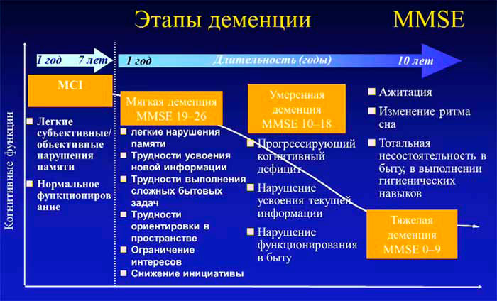

Как вы поняли, уход за больными с демецией потребует от вас огромного терпения, такта и внимания. Такие больные могут жить очень долго. Кто-то выбирает, казалось, самый очевидный путь — специализированный дом — интернат. А кто-то уход за больными с деменцией осуществляет дома «своими» силами или с помощью сиделки. Конечно, «каждому свое». А мне остается пожелать долгого психического здоровья вам и вашим близким.

